
HỌC VIỆN CÔNG NGHỆ BƯU CHÍNH VIỄN THÔNG
KHOA CÔNG NGHỆ THÔNG TIN 1



BÁO CÁO MÔN HỌC THỰC TẬP CƠ SỞ

Họ và tên | : Nguyễn Danh Thành  Bùi Hồng Phong
Mã sinh viên | : B23DCCN772  B23DCCN641
Chủ đề | : Xây dựng hệ thống quản lý khóa học lập trình.
Nhóm môn học | : 06
Giảng viên | : Ths. Bùi Văn Kiên

Hà Nội – 2026

CHƯƠNG 1: GIỚI THIỆU CHUNG:

1.1 Bối cảnh và lý do chọn đề tài:
- Trong những năm gần đây, nhu cầu học lập trình ngày càng gia tăng do sự phát triển mạnh mẽ của công nghệ thông tin và quá trình chuyển đổi số trong nhiều lĩnh vực. Nhiều cá nhân lựa chọn học lập trình thông qua các khóa học trực tuyến hoặc trung tâm đào tạo để nâng cao kỹ năng và đáp ứng yêu cầu nghề nghiệp. Điều này đặt ra yêu cầu cho các hệ thống quản lý khóa học lập trình phải không chỉ quản lý hiệu quả thông tin khóa học và học viên mà còn hỗ trợ tốt hơn cho quá trình học tập.
- Tuy nhiên, việc học lập trình thường có tính liên kết và kế thừa giữa các kiến thức, đòi hỏi người học cần tuân theo một lộ trình học tập phù hợp với trình độ và mục tiêu cụ thể. Trên thực tế, nhiều hệ thống hiện nay mới chỉ dừng lại ở việc cung cấp danh sách các khóa học, chưa hỗ trợ rõ ràng trong việc xây dựng lộ trình học tập (roadmap), khiến người học, đặc biệt là người mới bắt đầu, gặp khó khăn trong việc lựa chọn và sắp xếp thứ tự các khóa học cần thiết.
- Xuất phát từ nhu cầu đó, đề tài Hệ thống quản lý khóa học lập trình với chức năng xây dựng roadmap và đề xuất khóa học được lựa chọn nhằm hỗ trợ quản lý các khóa học và học viên một cách hiệu quả, đồng thời giúp người học xác định lộ trình học tập phù hợp. Thông qua việc xây dựng roadmap, hệ thống có thể định hướng quá trình học tập và làm cơ sở để đề xuất các khóa học phù hợp, góp phần nâng cao hiệu quả học tập và trải nghiệm của người dùng.

1.2 Mục tiêu đề tài:
- Mục tiêu của đề tài là xây dựng một hệ thống quản lý khóa học lập trình nhằm hỗ trợ quản lý hiệu quả thông tin khóa học và học viên, đồng thời cải thiện quá trình học tập thông qua việc xây dựng lộ trình học tập (roadmap) phù hợp cho người học. Hệ thống hướng đến việc giúp học viên dễ dàng xác định thứ tự các khóa học cần thiết dựa trên trình độ và mục tiêu học tập, từ đó nâng cao hiệu quả và tính liên tục trong quá trình học lập trình.
- Bên cạnh đó, đề tài đặt mục tiêu nghiên cứu và triển khai chức năng đề xuất khóa học dựa trên roadmap, giúp cá nhân hóa trải nghiệm học tập và hỗ trợ người học lựa chọn các khóa học phù hợp. Thông qua hệ thống này, người quản lý và giảng viên có thể theo dõi tiến trình học tập của học viên, trong khi học viên có thể chủ động xây dựng và điều chỉnh lộ trình học tập của mình một cách khoa học và hiệu quả.

1.3 Phạm vi dự án:
- Đề tài tập trung phát triển hệ thống học lập trình trực tuyến dành cho 3 đối tượng chính: Quản trị viên hệ thống (Admin), giáo viên (Teacher), người học (Student):
- Các chức năng chính bao gồm:
  - Cho quản trị viên (Admin):
    - Quản lý các thông báo chung đối với người dùng hoặc giáo viên.
    - Quản lý hồ sơ giáo viên, học sinh.
    - Quản lý các khóa học trong hệ thống.
    - Quản lý các giao dịch tài chính.
  - Cho giáo viên (Teacher):
    - Quản lý thông tin cá nhân.
    - Quản lý các khóa học của bản thân.
    - Xem các thông tin về học sinh trong khóa học.
    - Quản lý các thông báo chung đối với người học.
    - Xem doanh thu và lợi nhuận tổng khi các khóa học được bán.
    - Bình luận vào các khóa học.
  - Cho người học (Student):
    - Quản lý thông tin cá nhân.
    - Tìm kiếm các khóa học.
    - Xây dựng lộ trình học.
    - Đăng ký các khóa học (Có phí/Mất phí).
    - Truy cập nội dung các khóa học đã đăng ký.
    - Theo dõi tiến độ học tập trong các khóa học.
    - Đánh giá và thực hiện bình luận trong các khóa học.
- Phạm vi không bao gồm:
  - Hệ thống lớp học trực tuyến và tương tác thời gian thực.
  - Hệ thống thanh toán tự động, thanh toán bằng thẻ.

CHƯƠNG 2: PHÂN TÍCH VÀ THIẾT KẾ HỆ THỐNG:

2.1 Phân tích yêu cầu hệ thống:

2.1.1 Các tác nhân chính của hệ thống:

Hệ thống website quản lý khóa học lập trình phục vụ 3 nhóm tác nhân chính:
- Học viên: Người dùng tham gia vào hệ thống để tìm kiếm khóa học, đăng ký khóa học, tham gia học tập, theo dõi tiến trình, bình luận vào khóa học và quản lý thông tin cá nhân, tham khảo các roadmap có sẵn và tự xây dựng roadmap cho riêng mình, mua các khóa học.
- Giáo viên: Người dùng tham gia vào hệ thống để tạo và quản lý các khóa học, xem một số thông tin của học viên trong các khóa học, xem thu nhập từ việc bán các khóa học, quản lý thông tin cá nhân.
- Admin: Người có quyền quản lý toàn bộ hệ thống, bao gồm quản lý khóa học, người dùng, nội dung các khóa học, quản lý tài chính, hưởng hoa hồng từ việc bán khóa học của các giáo viên trong hệ thống.

2.1.2 Yêu cầu chức năng:
Đối với học viên:
- Đăng ký/Đăng nhập vào hệ thống.
- Tìm kiếm, xem giới thiệu các khóa học.
- Mua các khóa học.
- Truy cập vào các khóa học đã mua.
- Xây dựng roadmap cho bản thân.
- Xem tiến trình học.
- Đánh giá các khóa học đã mua.
- Bình luận vào các khóa học.
- Cập nhập thông tin cá nhân.
Đối với giáo viên:
- Cập nhập thông tin cá nhân.
- Tạo/Xóa/Cập nhập thông tin khóa học.
- Xem danh sách, tiến trình học của các học viên đã mua khóa học.
- Gửi/nhận các thông báo.
- Bình luận dưới các khóa học.
- Xem thống kê thu nhập kiếm được sau khi trừ hoa hồng.
- Đăng nhập/Đăng ký vào hệ thống.
Đối với quản trị viên:
- Quản lý hồ sơ của giáo viên và học viên.
- Gửi/Xóa các thông báo.
- Quản lý các khóa học trong hệ thống.
- Quản lý các hóa đơn chuyển tiền trong hệ thống.
- Đăng nhập vào hệ thống.

2.1.3 Yêu cầu phi chức năng:
Tính khả dụng:
- Hệ thống dễ sử dụng, thân thiện với người dùng.
Tính bảo mật:
- Xác thực người dùng bằng JWT, mã hóa mật khẩu với bcrypt.
Tính hiệu quả:
- Thời gian phản hồi nhanh, truy vấn dữ liệu hợp lý.
Tính bảo trì:
- Mã nguồn tách biệt frontend/backend, dễ chỉnh sửa và nâng cấp.

2.2 Sơ đồ Use Case tổng quan:

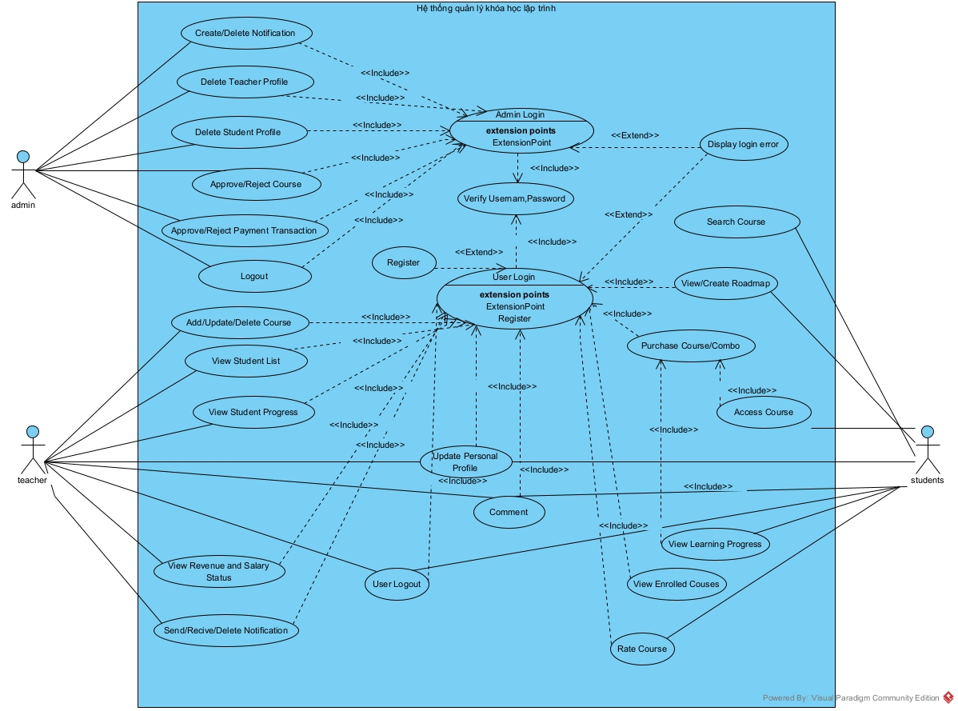
Admin:
- Tạo/Xóa thông báo
- Xóa hồ sơ giáo viên
- Xóa hồ sơ học sinh
- Chấp nhận/từ chối khóa học
- Chấp nhận/từ chối hóa đơn chuyển tiền của học sinh
- Đăng nhập/Đăng xuất
Teacher:
- Tạo/Xóa/Cập nhập thông tin khóa học
- Xem danh sách học sinh trong khóa học
- Xem tiến trình học của học sinh
- Xem thống kê hoa hồng và lương
- Gửi/Nhận các thông báo
- Cập nhập thông tin cá nhân
- Bình luận dưới các khóa học
- Đăng ký/Đăng nhập/Đăng xuất
Student:
- Tìm kiếm khóa học
- Xem/Tạo roadmap
- Mua khóa học lẻ/combo
- Truy cập nội dung khóa học
- Xem tiến trình học
- Xem các khóa học đã đăng ký
- Đánh giá khóa học
- Cập nhập thông tin cá nhân
- Bình luận
- Đăng ký/Đăng nhập/Đăng xuất

